Занятие 38

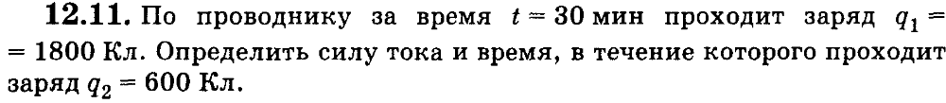



При пропускании тока через проводник, его сопротивление увеличилось на 10 Ом. На сколько при этом возросла температура проводника, если сопротивление проводника при 0 ⁰С равно 100 Ом? Температурный коэффициент сопротивления вещества 0,005 1/К.

20 С

Алюминиевая проволока диаметром d = 2,5 мм, не слишком гнутая, покрыта льдом. Общий диаметр проволоки со льдом равен D = 3,5 мм. Температура льда и проволоки t = 0 °С. По проволоке пустили ток силой I = 15 А. За какое время лёд растает? Плотность льда ρ_{л} = 0,9 г/см³, а его удельная теплота плавления λ = 340 кДж/кг. Удельное сопротивление алюминия ρ = 2,8∙10^{–8} Ом∙м.

Указание: Количество теплоты, выделяемое проводником при пропускании через него электрического тока может быть найдено по формуле; 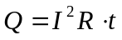, t- время прохождения тока.

19 мин

Занятие 39

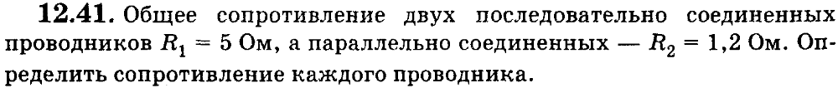



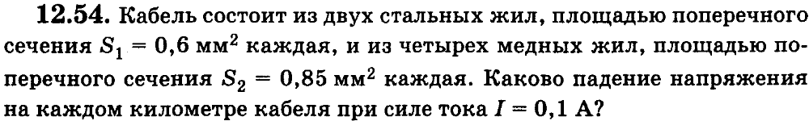



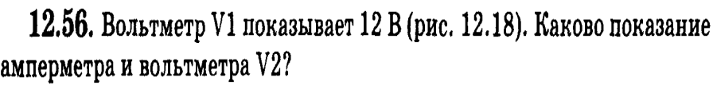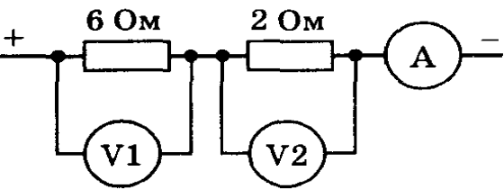



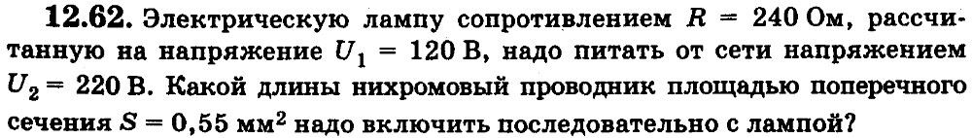



Занятие 40
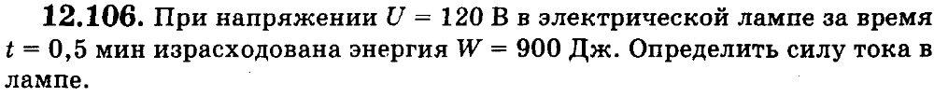



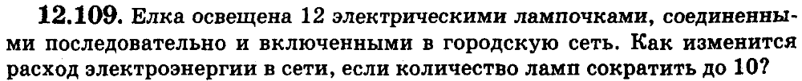

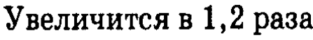

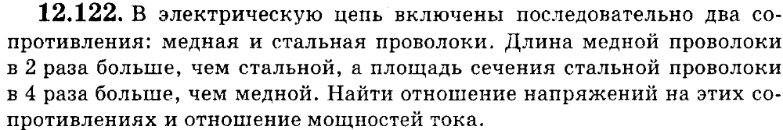

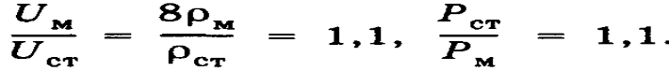

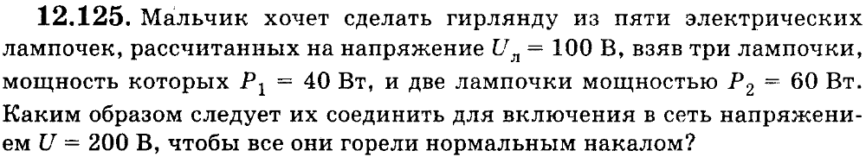

Предоставить схему соединения

Примечание:
При прочих равных условиях яркость свечения лампочки (накал) зависит от силы протекающего через нее тока.
Напряжение в городской сети равно 220 В.

Занятие 41
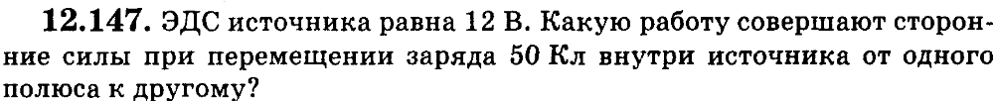





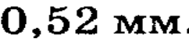

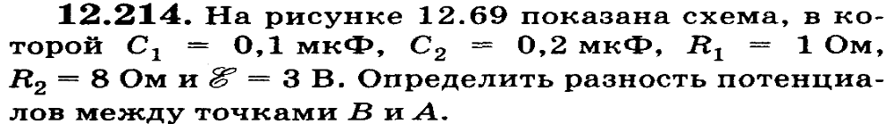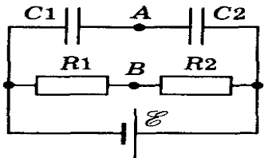
Внутренним сопротивлением источника пренебречь.

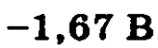

Занятие 42

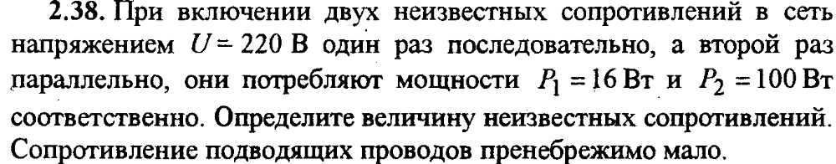

2420 Ом 605 Ом

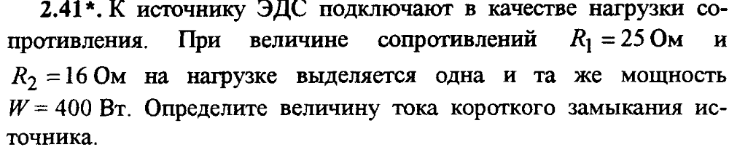

225 А

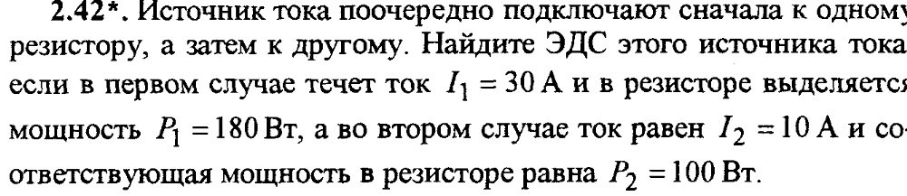

12 В

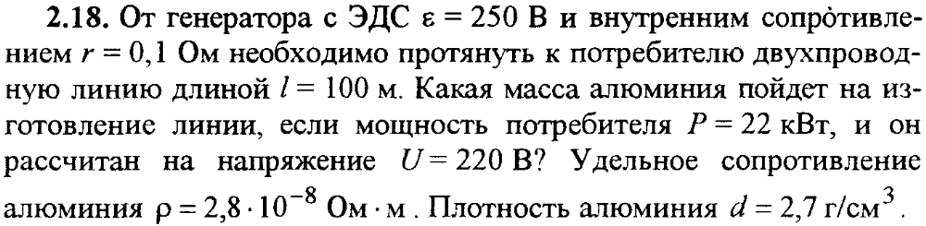

10,1 кг

